Тема “Введение в математический анализ”

1. Как соотносятся понятия “множество” и “последовательность”? (в ответе использовать слова типа: часть, целое, общее, частное, родитель, дочерний субъект и т.д.)

Понятия "множество" и "последовательность" тесно связаны, но представляют собой различные математические объекты.

• Множество – это родительский субъект, который объединяет в себе целое количество элементов (объектов), без учета их порядка. Это общее понятие, в которое могут входить различные объекты, не обязательно связанные между собой.

• Последовательность – это дочерний субъект множества, который представляет собой часть элементов множества, упорядоченную по определенному правилу. Она является частным случаем множества, где порядок элементов имеет значение.

Другими словами, множество – это коллекция элементов, а последовательность – это упорядоченная коллекция элементов, взятых из этого множества.

Пример:

• Множество: {1, 2, 3, 4}

• Последовательность: 1, 3, 2, 4 (то же множество, но в другом порядке)

1. Прочитать высказывания математической логики, построить их отрицания и установить истинность.

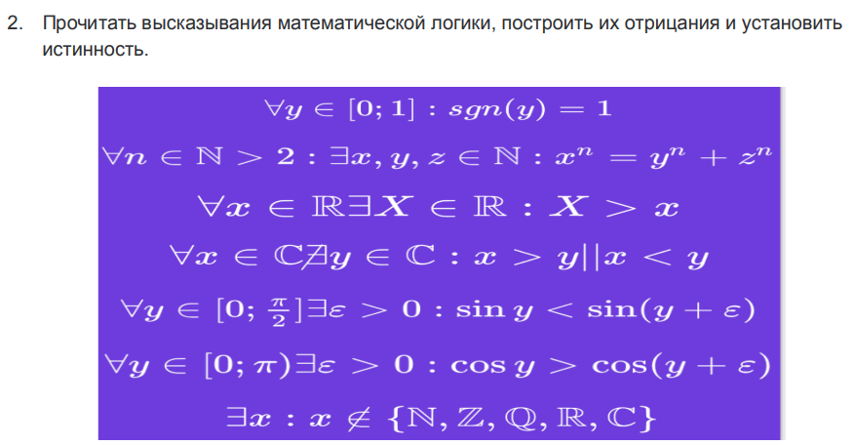

1. ∀y ∈ [0; 1]: sgn(y) = 1

Прочтение: Для любого y из отрезка [0; 1] знак (sgn) от y равен 1.

Отрицание: ∃y ∈ [0; 1]: sgn(y) ≠ 1

(Существует y из отрезка [0; 1], для которого знак от y не равен 1).

Истинность: Ложно. Функция знака sgn(y) равна 0, если y = 0.

2. ∀n ∈ N > 2: ∃x, y, z ∈ N: xⁿ = yⁿ + zⁿ

Прочтение: Для любого натурального n больше 2 существуют натуральные числа x, y, z такие, что x в степени n равно y в степени n плюс z в степени n.

Отрицание: ∃n ∈ N > 2: ∀x, y, z ∈ N: xⁿ ≠ yⁿ + zⁿ

(Существует натуральное число n больше 2, для которого при любых натуральных числах x, y, z, x в степени n не равно y в степени n плюс z в степени n).

Истинность: Истинно . Это утверждение – переформулировка Великой теоремы Ферма, которая была доказана только в 1995 году.

3. ∀x ∈ R∃X ∈ R: X > x

Прочтение: Для любого действительного числа x существует действительное число X, большее x.

Отрицание: ∃x ∈ R∀X ∈ R: X ≤ x

(Существует действительное число x, для которого при любом действительном числе X, X не больше x).

Истинность: Истинно . Для любого числа x всегда найдется число X, которое на бесконечно малую величину больше x.

4. ∀x ∈ C ∃y ∈ C: x > y || x < y

Прочтение: Для любого комплексного числа x существует комплексное число y такое, что x больше y или x меньше y.

Отрицание: ∃x ∈ C ∀y ∈ C: x ≤ y ∧ x ≥ y

(Существует комплексное число x, для которого при любом комплексном числе y, x не больше y и не меньше y).

Истинность: Ложно . Комплексные числа не упорядочены, поэтому нельзя сравнивать их по принципу "больше" или "меньше".

5. ∀y ∈ [0; π/2] ∃ε > 0: sin y < sin(y + ε)

Прочтение: Для любого y из отрезка [0; π/2] существует положительное число ε такое, что снус от y меньше синуса от (y + ε).

Отрицание: ∃y ∈ [0; π/2] ∀ε > 0: sin y ≥ sin(y + ε)

(Существует y из отрезка [0; π/2], для которого при любом положительном числе ε, sin y не меньше sin(y + ε)).

Истинность: Истинно . Функция sin y возрастает на отрезке [0; π/2], поэтому всегда найдется такое ε, что sin(y + ε) больше sin y.

6. ∀y ∈ [0; π) ∃ε > 0: cos y > cos(y + ε)

Прочтение: Для любого y из интервала [0; π) существует положительное число ε такое, что косинус от y больше косинуса от (y + ε).

Отрицание: ∃y ∈ [0; π) ∀ε > 0: cos y ≤ cos(y + ε)

(Существует y из интервала [0; π), для которого при любом положительном числе ε, cos y не больше cos(y + ε)).

Истинность: Истинно . Функция cos y убывает на интервале [0; π), поэтому всегда найдется такое ε, что cos(y + ε) меньше cos y.

7. ∃x: x ∉ {N, Z, Q, R, C}

Прочтение: Существует число x, которое не принадлежит множеству натуральных, целых, рациональных, действительных и комплексных чисел.

Отрицание: ∀x: x ∈ {N, Z, Q, R, C}

(Для любого числа x, x принадлежит множеству натуральных, целых, рациональных, действительных и комплексных чисел).

Истинность: Ложно . Все числа, которые мы знаем, входят в одно из этих множеств.

Тема “Множество”

1. Даны три множества a,b и с. Необходимо выполнить все изученные виды бинарных операций над всеми комбинациями множеств.

Предположим, у нас есть три множества:

• A = {1, 2, 3}

• B = {2, 4, 6}

• C = {1, 4, 5}

Рассмотрим основные бинарные операции над множествами:

1. Объединение (∪)

• A ∪ B = {1, 2, 3, 4, 6}

• A ∪ C = {1, 2, 3, 4, 5}

• B ∪ C = {1, 2, 4, 5, 6}

2. Пересечение (∩)

• A ∩ B = {2}

• A ∩ C = {1}

• B ∩ C = {4}

3. Разность (∖)

• A ∖ B = {1, 3}

• A ∖ C = {2, 3}

• B ∖ C = {2, 6}

• C ∖ A = {4, 5}

• C ∖ B = {1, 5}

• B ∖ A = {4, 6}

4. Симметрическая разность (Δ)

• A Δ B = {1, 3, 4, 6}

• A Δ C = {2, 3, 4, 5}

• B Δ C = {1, 2, 5, 6}

5. Декартово произведение (×)

• A × B = {(1, 2), (1, 4), (1, 6), (2, 2), (2, 4), (2, 6), (3, 2), (3, 4), (3, 6)}

• A × C = {(1, 1), (1, 4), (1, 5), (2, 1), (2, 4), (2, 5), (3, 1), (3, 4), (3, 5)}

• B × C = {(2, 1), (2, 4), (2, 5), (4, 1), (4, 4), (4, 5), (6, 1), (6, 4), (6, 5)}

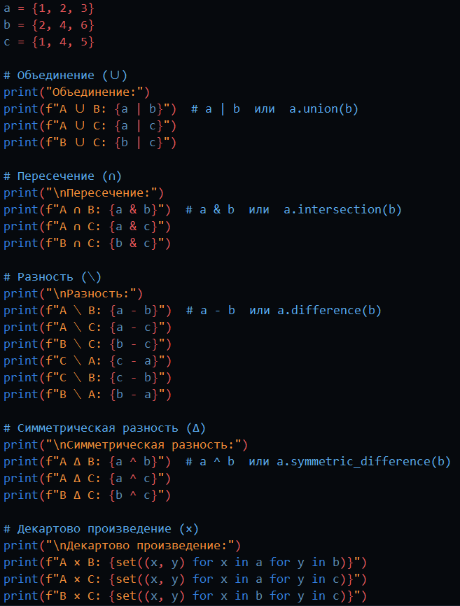

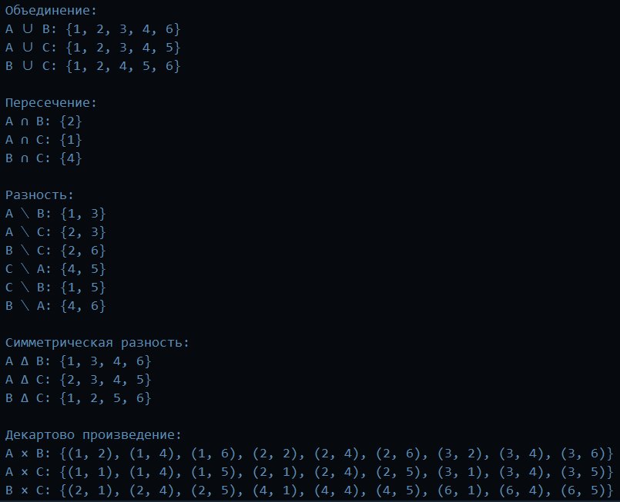

Тема 3 “Последовательность”

1. Даны 4 последовательности. Необходимо:

a. исследовать их на монотонность;

b. исследовать на ограниченность;

c. найти пятый по счету член.

Последовательность {a_n}<sub>n=1</sub><sup>∞</sup> = 2ⁿ - n

a) Монотонность:

Разность соседних членов: a<sub>n+1</sub> - a<sub>n</sub> = 2<sup>n+1</sup> - (n+1) - (2ⁿ - n) = 2ⁿ - 1.

Разность a<sub>n+1</sub> - a<sub>n</sub> > 0 при n > 0 , следовательно, последовательность строго возрастающая .

b) Ограниченность:

Последовательность не ограничена сверху .

При n → ∞, 2ⁿ стремится к бесконечности, а n к ∞, следовательно, a<sub>n</sub> → ∞.

Последовательность ограничена снизу .

При n = 1, a<sub>1</sub> = 1.

Для n > 1, 2ⁿ - n > 1, следовательно, a<sub>n</sub> > 1.

Таким образом, последовательность ограничена снизу числом 1 .

c) Пятый член:

a<sub>5</sub> = 2⁵ - 5 = 32 - 5 = 27

2. Последовательность {b_n}<sub>n=2</sub><sup>∞</sup> = 1/(1-n)

a) Монотонность:

Разность соседних членов: b<sub>n+1</sub> - b<sub>n</sub> = 1/(1-(n+1)) - 1/(1-n) = 1/(-n) - 1/(1-n) = (1-n - n) / (n(n-1)) = (1-2n) / (n(n-1)).

Разность b<sub>n+1</sub> - b<sub>n</sub> < 0 при n > 1 , следовательно, последовательность строго убывающая .

b) Ограниченность:

Последовательность не ограничена сверху .

При n → ∞, b<sub>n</sub> стремится к 0.

Последовательность не ограничена снизу .

При n → ∞, b<sub>n</sub> стремится к 0, но при n = 2, b<sub>2</sub> = -1.

Таким образом, последовательность не ограничена сверху и снизу .

c) Пятый член:

b<sub>5</sub> = 1/(1-5) = -1/4

3. Последовательность {c_n}<sub>n=1</sub><sup>∞</sup> = (-1)ⁿ + √2n

a) Монотонность:

Последовательность не монотонна .

При четных n: (-1)ⁿ = 1, c<sub>n</sub> возрастает.

При нечетных n: (-1)ⁿ = -1, c<sub>n</sub> убывает.

b) Ограниченность:

Последовательность не ограничена сверху .

При n → ∞, √2n стремится к бесконечности, следовательно, c<sub>n</sub> → ∞.

Последовательность ограничена снизу .

При n = 1, c<sub>1</sub> = -1 + √2.

Для всех n, √2n > -1, следовательно, c<sub>n</sub> > -2.

Таким образом, последовательность ограничена снизу числом -2 .

c) Пятый член:

c<sub>5</sub> = (-1)⁵ + √2 5 = -1 + √10

4. Последовательность {d_n}<sub>n=1</sub><sup>∞</sup> = (-1)<sup>2n</sup> + 1/n²

a) Монотонность:

Разность соседних членов: d<sub>n+1</sub> - d<sub>n</sub> = (-1)<sup>2(n+1)</sup> + 1/(n+1)² - ((-1)<sup>2n</sup> + 1/n²) = 1/(n+1)² - 1/n² = (n² - (n+1)²) / (n²(n+1)²) = -2n - 1 / (n²(n+1)²).

Разность d<sub>n+1</sub> - d<sub>n</sub> < 0 при n > 1 , следовательно, последовательность строго убывающая .

b) Ограниченность:

Последовательность ограничена сверху .

При n = 1, d<sub>1</sub> = 2.

Для всех n, 1/n² < 1, следовательно, d<sub>n</sub> < 3.

Последовательность ограничена снизу .

Для всех n, 1/n² > 0, следовательно, d<sub>n</sub> > 1.

Таким образом, последовательность ограничена сверху числом 3 и снизу числом 1 .

c) Пятый член:

d<sub>5</sub> = (-1)<sup>10</sup> + 1/5² = 1 + 1/25 = 26/25

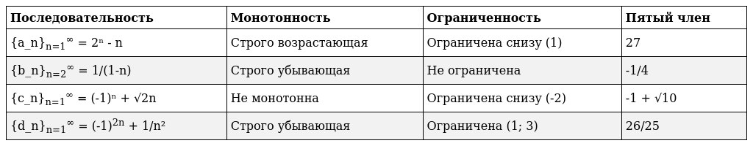

Найти 12-й член заданной неявно последовательности

Данная последовательность является арифметической прогрессией.

a<sub>1</sub> = 128 - это первый член прогрессии.

d = 6 - это разность прогрессии (на сколько каждый следующий член больше предыдущего).

Чтобы найти 12-й член (a<sub>12</sub>), воспользуемся формулой арифметической прогрессии:

a<sub>n</sub> = a<sub>1</sub> + (n-1)d

Подставляем значения:

a<sub>12</sub> = 128 + (12-1) * 6 = 128 + 66 = 194

Ответ: 12-й член последовательности равен 194.

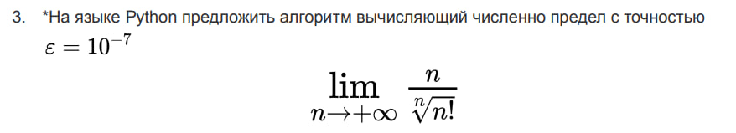

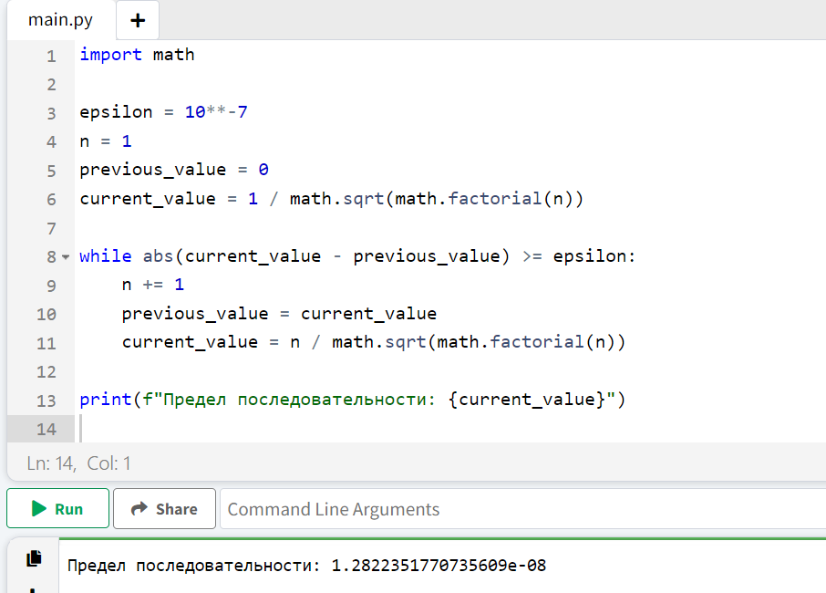

*Предложить оптимизацию алгоритма, полученного в задании 3, ускоряющую его сходимость.

